 |  |  |  |  |  |  | 
1 |  |  |  | 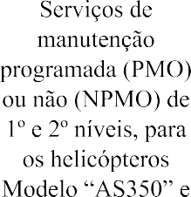 |  | 1
1 |  |  |  |  |  | 1
1 |  |  |  |  |  | 1

 |  |  |  | 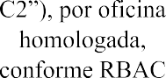 |  | 1
 |  |  |  |  |  | 1

